|  |  |  |
| --- | --- | --- |
| UBND QUẬN TÂN BÌNH  **TRƯỜNG THCS PHẠM NGỌC THẠCH** |  | **ĐỀ THAM KHẢO KIỂM TRA HK2**  **NĂM HỌC 2022 - 2023**  **MÔN TOÁN - LỚP 9**  *Thời gian làm bài: 90 phút*  *(Không kể thời gian phát đề)* |

**Bài 1:** (1điểm)Giải phương trình: $x^{4}-5x^{2}-36=0$

**Bài 2:** (1,5điểm)Cho Parabol $\left(P\right):y={-\frac{1}{4}x}^{2}$ và đường thẳng $\left(d\right):y=-x+\frac{3}{4}$

a) Vẽ (P).

b) Tìm tọa độ giao điểm của (P) và (d) bằng phép toán.

**Bài 3:** (0,75điểm)Cho phương trình $2x^{2}-5x+2=0$.

Không giải phương trình, hãy tính $x_{1}^{2}++3x_{1}x_{2}+x_{2}^{2}$

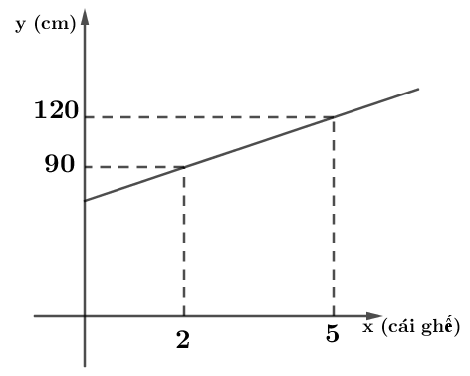**Bài 4:** (1điểm)Khi xếp chồng các ghế nhựa lên nhau, Bạn An nhận thấy giữa số lượng ghế nhựa x (đơn vị: cái ghế) và chiều cao của chồng ghế y(đơn vị: cm) liên hệ với nhau bởi hàm số $y=ax+b$ có đồ thị như trong hình vẽ sau:

a)Hãy xác định a,b

b)Hỏi khi xếp chồng 14 cái ghế lên nhau, An có thể đẩy chồng ghế qua một cái cửa có chiều cao 2 mét hay không? Vì sao?

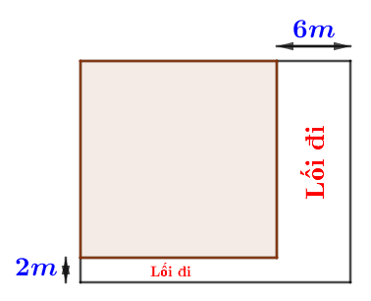**Bài 5:** (1,5điểm)Ông Tư mua một lô đất hình chữ nhật có diện tích 1440 m2 với giá một mét vuông đã tính thuế là 20 triệu đồng. Ông làm một lối đi có bề rộng 6m và một lối đi có bề rộng 2m, phần đất còn lại là hình vuông có cạnh là x(m)

a)Hỏi phần đất còn lại sau khi làm lối đi là bao nhiêu mét vuông?

b)Phần đất còn lại ông dự định phân lô bán nền và sẽ nộp thuế cho Nhà nước 5% tổng số tiền thu được từ việc bán đất. Hỏi để có lợi nhuận 20% so với số tiền vốn bỏ ra ban đầu thì ông Tư phải bán giá bao nhiêu cho một mét vuông đất?(làm tròn kết quả đến triệu đồng)

**Bài 6:** (1,25điểm) Một bể nước hình trụ có diện tích đáy là 3,14 m2 và có chiều cao là 1m.

a)Tính bán kính đáy thể tích của bể nước?

(Biết công thức tính thể tích của hình trụ là $V=πR^{2}h$ và lấy số pi $π=3,14$)

b)Lúc đầu bể không có nước, người ta mở vòi nước cho chảy vào bể với lưu lượng 200 lít/phút. Sau 1 giờ mở vòi , người ta phát hiện quên khóa vòi lại nên lượng nước dư thừa đã tràn ra ngoài? Em hãy cho biết lượng nước đã tràn ra ngoài bể là bao nhiêu lít nước?

**Bài 7:** (3điểm) Cho đường tròn (O), đường kính AB. Trên đoạn thẳng OA lấy H sao cho HO<HA. Vẽ dây cung CD vuông góc với AB tại H. Gọi I là trung điểm của CB. Tia AI cắt đường tròn (O) tại M. Gọi S là giao điểm của hai đường thẳng MC và AB. Gọi F là giao điểm của MD và AB.

a)Chứng minh: Tứ giác IOHC nội tiếp và MA là tia phân giác của góc CMD.

b)Chứng minh: Tứ giác DOMC nội tiếp.

c)Đường thẳng IF cắt (O) tại T,G. Chứng minh: ST,SG là tiếp tuyến của (O).

**HƯỚNG DẪN CHẤM KIỂM TRA THAM KHẢO HỌC KỲ II MÔN TOÁN 9**

**NĂM HỌC 2022 – 2023**

*Hướng dẫn mang tính gợi ý, GV căn cứ bài làm của HS xem xét cho điểm*

**Bài 1:** Giải phương trình sau: $x^{4}-5x^{2}-36=0$ (*)

Đặt $t=x^{2} (Đk:t≥0)$

Phương trình (*) trở thành : $t^{2}-5t-36=0$**(0,25điểm)**

$$a=1,b=-5,c=-36$$

Ta có : $Δ=b^{2}-4ac$

$$Δ={\left(-5\right)}^{2}-4.1.\left(-36\right)$$

$$Δ=169$$

Vì $Δ>0$ nên pt (*) có hai nghiệm phân biệt

$t_{1}=\frac{-b+\sqrt{Δ}}{2a}=\frac{5+\sqrt{169}}{2.1}=9(nhận)$

$t_{2}=\frac{-b-\sqrt{Δ}}{2a}=\frac{5-\sqrt{169}}{2.1}=-4(loại)$**(0,5điểm) $t=x^{2}=9⇔x=±\sqrt{9}=±3$** * **(0,25điểm)**

Vậy $S=\left\{±3\right\}$

**Bài 2:**

a/ Vẽ (P) **(1điểm)**

b/ Pt hoành độ giao điểm của (P) và (d)

$-\frac{1}{4}x^{2}=-x+\frac{3}{4}$**(0,25điểm)**

$$⇔x^{2}-4x+3=0$$

$⇔\left[\begin{aligned}&x_{1}=3⇒y_{1}=-\frac{9}{4} \\ &x_{2}=1⇒y_{2}=-\frac{1}{4}\end{aligned}\right.$**(0,25điểm)**

Vậy toạ độ giao điểm (P) và ($d$) là (3; $-\frac{9}{4}$) và (1; $-\frac{1}{4}$)

**Bài 3:** Cho phương trình $2x^{2}-5x+2=0$. Không giải phương trình hãy tính $x_{1}^{2}+3x_{1}x_{2}+x_{2}^{2}$

Ta có : $Δ=b^{2}-4ac$

$$Δ={\left(-5\right)}^{2}-4.2.2$$

$$Δ=9$$

Vì $Δ>0$ nên pt có hai nghiệm phân biệt $x_{1},x_{2}$**(0,25điểm)**

Theo Viét , ta có :

$$S=x_{1}+x_{2}=-\frac{b}{a}=\frac{5}{2}$$

$P=x_{1}.x_{2}=\frac{c}{a}=\frac{2}{2}=1$**(0,25điểm)**

Ta có: $x_{1}^{2}+3x_{1}x_{2}+x_{2}^{2}={\left(x_{1}+x_{2}\right)}^{2}+x_{1}x_{2}={\left(\frac{5}{2}\right)}^{2}+1=\frac{29}{4}$**(0,5điểm)**

**Bài 4:**

a)

Khi x=2 thì y=90 => $2a+b=90$

Khi x=5 thì y=120 => $5a+b=120$**(0,25điểm)**

Giải ra a=10 , b=70 **(0,25điểm)**

Xác định được công thức của hàm số là: y=10x+70

b)Thay x=14 ta suy ra y=210 **(0,25điểm)**

Suy ra chiều cao của chồng ghế là 2,1m >2m nên không thể đẩy lọt cửa **(0,25điểm)**

**Bài 5:** (1,5điểm)Ông Tư mua một lô đất hình chữ nhật có diện tích 1440 m2 với giá một mét vuông đã tính thuế là 20 triệu đồng. Ông làm một lối đi có bề rộng 6m và một lối đi có bề rộng 2m, phần đất còn lại là hình vuông có cạnh là x(m)

a)Ta có phương trình: $\left(x+6\right)\left(x+2\right)=1440$**(0,25điểm)**

$⇒x=34$ (nhận) hay $x=-42$ (loại) **(0,25điểm)**

Diện tích của phần đất còn lại là: (m2) **(0,25điểm)**

b)Số tiền vốn bỏ ra ban đầu là: 1440.20.106 = 28 800 .106 (đồng)

Số tiền cần thu về để có lời 20% sau khi đã đóng thuế cho Nhà nước là:

28 800. 106.(1+20%)=34 560.106 (đồng) **(0,25điểm)**

Số tiền cần thu về khi chưa đóng thuế cho Nhà nước là:

34 560.106:(1-5%)=36 378 947 370 (đồng) **(0,25điểm)**

Giá bán một mét vuông đất là: 36 378 947 370:1156 $≈31$ (triệu đồng) **(0,25điểm)**

**Bài 6:**

a)Ta có: $S=πR^{2}$

=> $R^{2}=\frac{s}{π}=\frac{3,14}{3,14}=1$

Bán kính của bể là: 1(m) **(0,5điểm)**

Thể tích của bể là: $V=πR^{2}h=3,14.1^{2}.1=3.14\left(m^{3}\right)=3140 (lít)$**(0,25điểm)**

b)Lượng nước chảy trong 1 giờ là: 200.60=12000 lít **(0,25điểm)**

Lượng nước tràn ra ngoài là : 12000-3140=8860 (lít) **(0,25điểm)**

**Bài 7:** (3điểm) Cho đường tròn (O), đường kính AB. Trên đoạn thẳng OA lấy H sao cho HO<HA. Vẽ dây cung CD vuông góc với AB tại H. Gọi I là trung điểm của CB. Tia AI cắt đường tròn (O) tại M. Gọi S là giao điểm của hai đường thẳng MC và AB. Gọi F là giao điểm của MD và AB.

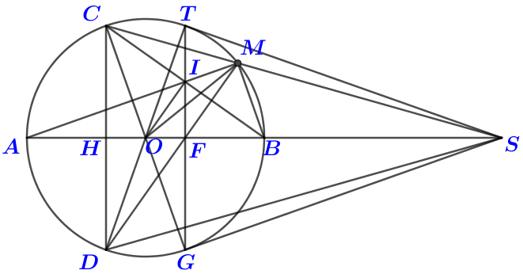

a)Chứng minh: Tứ giác IOHC nội tiếp.

Ta có: I là trung điểm của BC(gt)

=> $OI\dot{⊥}BC$**(0,25điểm)**

(quan hệ đường kính và dây cung)

Tứ giác IOHC có:

$$\hat{OHC}={90}^{0}(CD⊥AB)$$

$$\hat{OIC}={90}^{0}\left(OI⊥BC\right)$$

$$=>\hat{OHC}+\hat{OIC}={180}^{0}$$

=>Tứ giác IOHC nội tiếp. **(0,25điểm)**

Ta có: AB là đường kính, CD là dây cung, $AB⊥CD\left(gt\right)$

=>A là điểm chính giữa của cung CD **(0,25điểm)**

=>cung AC = cung AD

=> $\hat{AMC}=\hat{AMD}$ (2 góc nội tiếp chắn hai cung bằng nhau)

=>AM là tia phân giác của góc CMD **(0,25điểm)**

b)Chứng minh: Tứ giác DOMC nội tiếp.

Ta có: $\hat{OMC}=\hat{OCM}$ (Tam giác OMC cân tại O) **(0,25điểm)**

$\hat{ODS}=\hat{OCM}$ ($ΔSCO=ΔSDO$) **(0,5điểm)**

=> $\hat{OMC}=\hat{ODS}$

=> Tứ giác DOMC nội tiếp. **(0,25điểm)**

(Tứ giác có góc ngoài tại một đỉnh bằng góc trong ở đỉnh đối diện)

c)Đường thẳng IF cắt (O) tại T,G. Chứng minh: ST,SG là tiếp tuyến của (O).

Ta có: $\hat{ODM}=\hat{OMD}$ (Tam giác OMC cân tại O)

$\hat{OMD}=\hat{OSD}$ (Tứ giác DOMS nội tiếp )

=> $\hat{ODM}=\hat{OSD}$

=> $ΔODF\sim ΔOSD$ (g-g)

=> $OD^{2}=OF.OS$

=> $OT^{2}=OF.OS$**(0,25điểm)**

=> $ΔOTF\sim ΔOST$ (g-g)

=> $\hat{OFT}=\hat{OTS}$**(0,25điểm)**

Tứ giác IMBF nội tiếp => $\hat{OFT}={90}^{0}$**(0,25điểm)**

=> $\hat{OTS}={90}^{0}$

=>ST là tiếp tuyến của (O) **(0,25điểm)**

Chứng minh tương tự SG là tiếp tuyến của (O)